
Actividad 5º Tecnología
Profesora Ángela Díaz Cabezas
Objetivo: Reconocer programas del software utilizados con anterioridad para reforzar conocimientos a través de imágenes. OA 05

Recordemos:
¿Qué es el programa power point?
Power Point o PowerPoint es el nombre de uno de los programas más populares creados por Microsoft. Se trata de un software que permite realizar presentaciones a través de diapositivas. El programa contempla la posibilidad de utilizar texto, imágenes, música y animaciones.
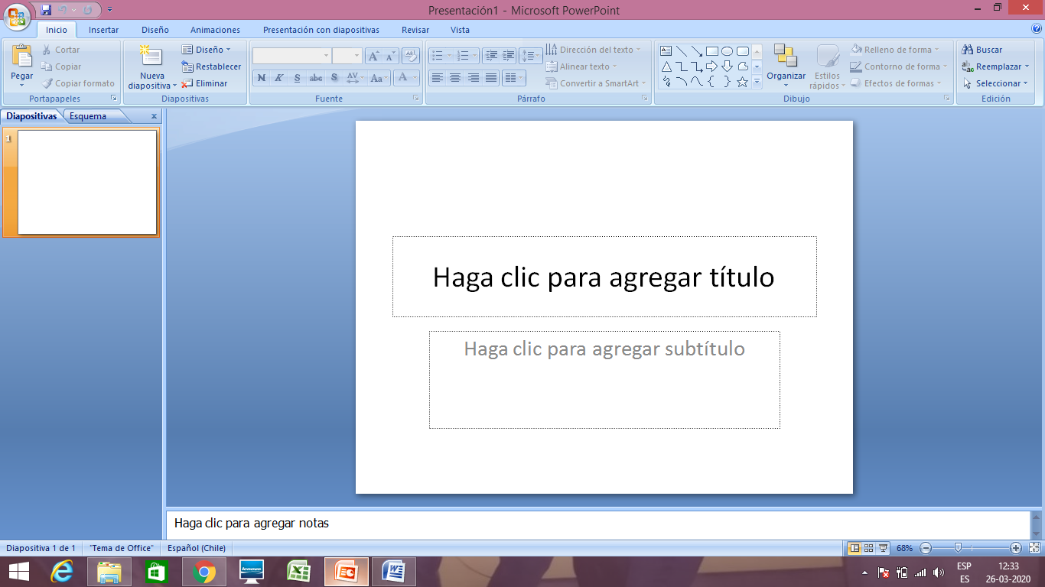

¿Qué es el programa Word?
Microsoft Word es un programa informático destinado al procesamiento de textos. Sirve por tanto para escribir textos con cualquier finalidad: académica, profesional, creativa. Cuenta con un completo paquete de herramientas que permite modificar el formato de un escrito.


